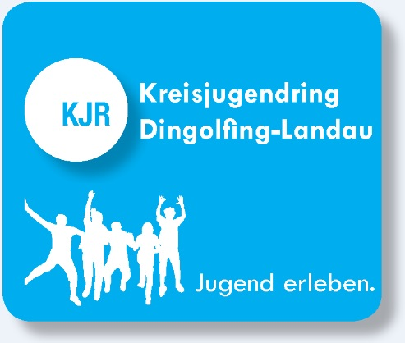
Fahrtkostenaufstellung für den Antrag auf Zuschussgewährung
durch den Kreisjugendring Dingolfing-Landau

(Es ist nicht zwingend erforderlich, dass genau diese Aufstellung verwendet wird, um einen Zuschuss
zu erhalten. Es können auch andere Formulare benutzt werden, die dieselben Angaben machen.)

Antragstellende/r Gruppe/Verein: ___________________________________ Verband: _________________
Bezeichnung der Maßnahme: ___________________________________

Datum | Fahrer |  | Fahrtstrecke (von … nach) | Zweck der Fahrt | Kilometer
Summe: ________

F.d.R.: ...........................................
(Unterschrift)

